¡Bienvenido Futuro programador!

          BIENVENID@S a tod@s a -Herramientas de Programación- soy el Licenciado Eduardo Shimoyama y seré el responsable de acompañarlos en esta travesía de lenguajes que comienza con sus primeras Clases de C y C++. Probablemente haya varias personas que sean nuevas en este inmenso mundo de la programación, así como habrá otr@s que estarán inmersos en el mismo, no importa la instancia en la que se encuentren sin lugar a dudas una vez que comprendan los contenidos de la materia no les representara mayor desafío realizar todo tipo de programas.

La idea general de la materia es que cada uno sea capaz de conocer el funcionamiento del nombrado lenguaje, como así también las características que requieren por lo general todos para funcionar. Librerías, código, funciones, arreglos, etc. estos y otros, serán términos que utilizaremos fluidamente para el final del cuatrimestre.

﻿          Para comenzar, vamos a leer los Temas del 1 al 3 de la**“Introducción a la PROGRAMACION"**el cual pueden descargar de la **BIBLIOGRAFIA**antes de ingresar al módulo de clases. En el podremos ver una introducción a lo que es la programación, con todos sus componentes, así como una pequeña reseña histórica del surgimiento de este lenguaje que vamos a aprender llamado C. Todo le leído será necesario para la realización de posteriores tareas, junto al TEMA 3 hay una ejercitación que sirve como introducción a las operaciones que podemos realizar más tarde con nuestro compilador (DEV C++ por default).

          Una vez leído los temas serán capaces de realizar su primer programa. Para ello vamos a bajar un programa compilador en C, de nombre **DEV C++**, es compatible tanto en versiones de Windows x86(32 bit) así como x64(64bit). En el video también se explica cómo instalarlo, una vez realizado esto, estamos listos para programar el "HOLA, MUNDO".

*Aclaración: se pueden utilizar otros compiladores de C++ sin problemas siempre y cuando desarrollen archivos del tipo .cpp, utilicen el que les sea más cómodo sobre todo para LINUX o MAC OS se pueden utilizar el codeblocks o similares, sin embargo, sepan que todos los ejemplos que se muestran en clase serán desarrollados con DEV C++.*

          *Metodología de ESTUDIO y ENTREGAS de trabajos: cada semana se irá subiendo una clase, en principio revisaremos los temas básicos teóricos para luego ir avanzando en la programación practica propiamente dicha, cada vez que haya una entrega obligatoria será **ACLARADO** en el anuncio semanal de la clase (por favor revisarlo semanalmente), contaran con tiempo suficiente para realizar cada entrega en la plataforma de la tarea dispuesta la cual tendrá ***FECHA DE VENCIMIENTO*** por favor tengan esto en consideración ya que **todas** las tareas ***DEBEN SER APROBADAS*** y son obligatorias para **REGULARIZAR** la materia, dichos encargos no se pueden subir una vez vencido el plazo. En el caso de que la labor sea ***DESAPROBADA*** contaran con una semana de **recuperación**, si en esta última instancia tampoco se aprueba deberán enviar un mail a [eshimoyama@esbabarrionorte.edu.ar](mailto:eshimoyama@esbabarrionorte.edu.ar).

          Esta semana la **tarea OBLIGATORIA**será presentarnos en el FORO así podemos ir conociéndonos.

          Quiero que sepan que en cualquier momento de la cursada, pueden enviarme un mail a "**eshimoyama@esbabarrionorte.edu.ar**" ante cualquier consulta, duda o inclusive material para compartir.

**Comenzamos entonces con la teoría que pueden descargar de la BIBLIOGRAFIA: (LECTURA OBLIGATORIA)**

Introducción a PROGRAMACION

Tema 1 – Introducción a la programación.  
                                                                 Programas  
                                                                 Lenguajes  
                                                                 Compiladores  
                                                                 Interpretes

Tema 2 – Historia del Lenguaje C  
                                                                 Comienzo del Lenguaje C

Tema 3 – Fases en el desarrollo de un programa.

**CONTINUAMOS CON LA DESCARGA E INSTALACION DEL COMPILADOR DEV C++**

Pequeño video introductorio para la instalación de DEV-C++

**Link de descarga del programa:**    <https://sourceforge.net/projects/orwelldevcpp/>

     UNA VEZ INSTALADO ESTAMOS LISTOS PARA PROGRAMAR.

**MISION 1: NUESTRO PRIMER PROGRAMA (LEER CON DETENIMIENTO):**

       ¡PRIMERO!  y antes de comenzar a programar vamos a verificar que utilizaremos el compilador TDM-GCC ya sea en 32 /64 bit según el sistema operativo que estén utilizando la mayoría hoy en día son de 64 bits y esto es **MUY IMPORTANTE** verificar que en la configuración del DEV C++ se encuentre en modo "Debug" y no en cualquier otro setting, ya que esto nos podría generar que el programa se cuelgue o realice un overflow al momento de compilar. (VERIFICAR LA IMAGEN A CONTINUACION).

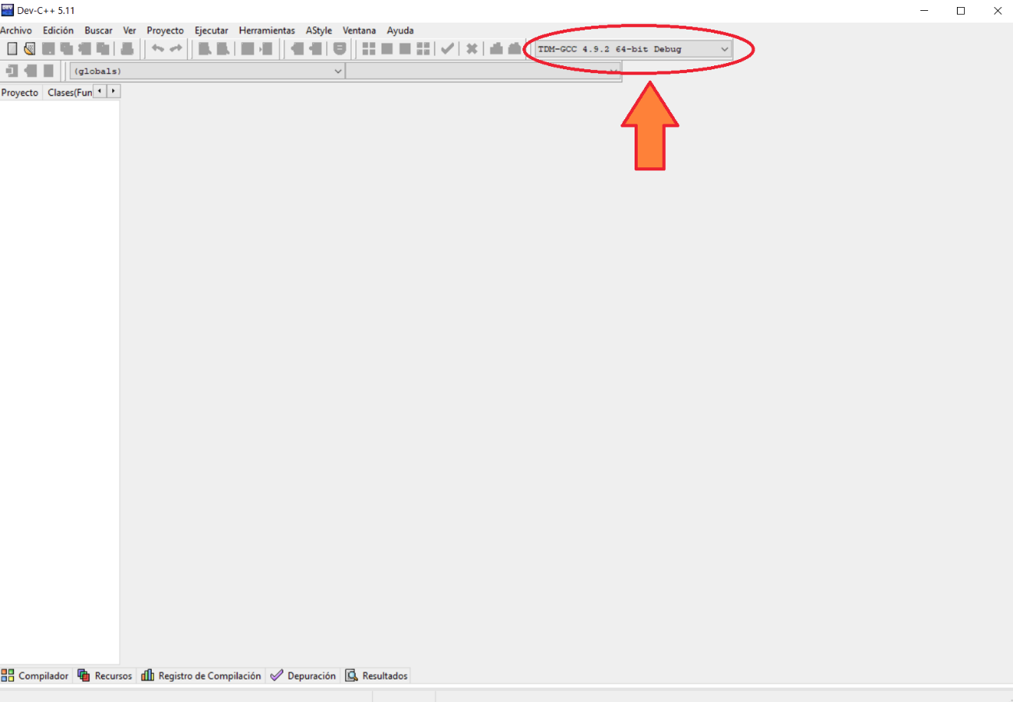

     Comenzaremos a programar, debemos ir a Menú:  Archivo -> Nuevo -> Archivo Fuente

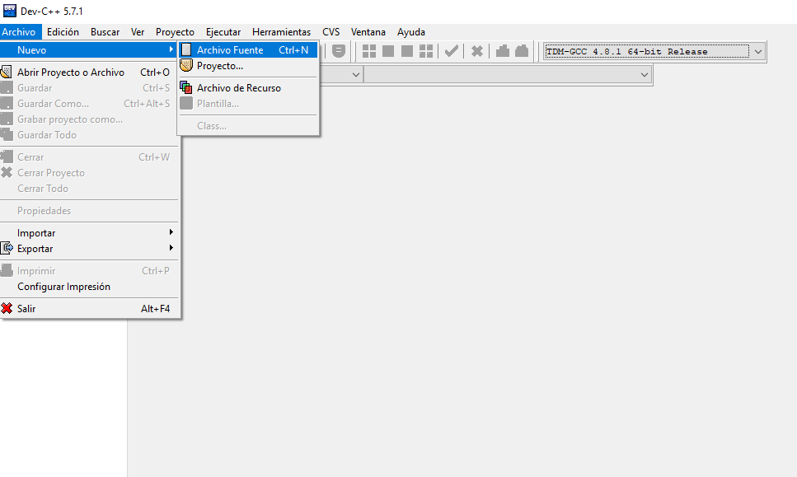

     Una vez allí comenzaremos a colocar toda nuestra **línea de código** tal cual está en el **pdf de la teoría**, recuerden que las dos primeras líneas son de comentario y no son necesarias para que el programa funcione.

     Una vez escritas las líneas de código debemos recordar tal como hemos leído en los anteriores TEMAS que nuestro programa debe ser **compilado**para luego ser ejecutado.

     Para ello vamos a ir al Menú Ejecutar -> **Compilar**(o bien presionamos la tecla F9 en Dev C++), luego una vez que no se encontraron errores vamos a **depurar** es decir correr el programa, para ello vamos a Menú Depurar -> Depurar (o bien la tecla F5 en Dev C++). Ya pudimos ver los resultados de nuestra labor, ¿no?

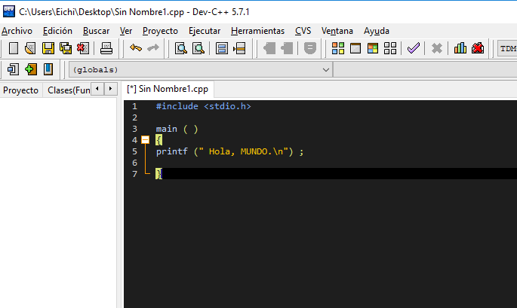

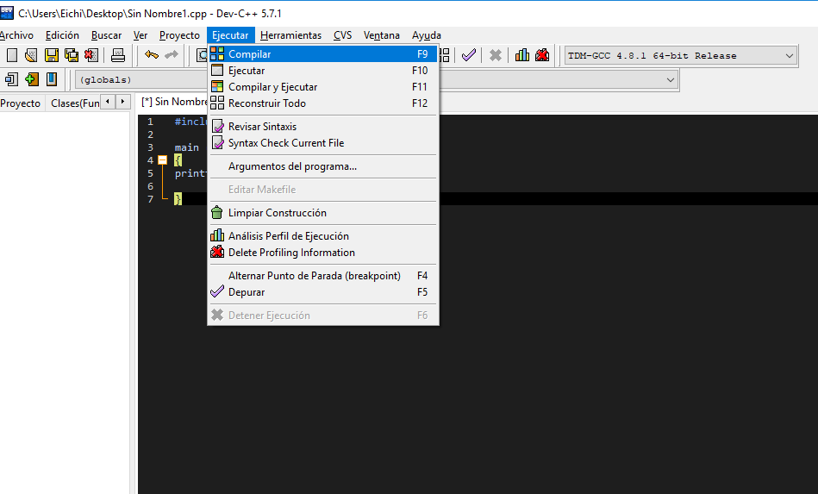

     Probablemente no hayamos podido ver nada ya que todo ocurrió de forma tan efímera que nos fue imposible de visualizar, esto acontece porque el programa DEV C++ ha ejecutado todas las líneas de código y al concluir la ejecución cierra la consola del programa. **Para que esto no ocurra** lo que vamos a hacer es agregar debajo de nuestro printf(...); la línea de código getchar();. Esta función lo que realiza es una pausa a la espera de que se presione cualquier tecla o ingreso antes de continuar, es por ello que el programa quedara en espera hasta que se realice dicha acción. Recuerden que deberán compilar nuevamente para luego depurar el programa y que les funcione correctamente.

     Si quieren pueden jugar con esta función getchar(); agregándole otro printf que diga ej. ("Presione cualquier tecla para continuar"), y si encuentran aún mayor inspiración vamos a agregar una librería nueva #include<stdlib.h> al comienzo del programa y luego debajo del printf las líneas system("pause"); y  return0; recuerden siempre el punto y coma y que las líneas de código deben estar puestas antes del cierre de corchete }. Por ultimo recuerden que siempre que quieran agregar una anotación en el programa pueden utilizar " // " la doble barra invertida así el programa tomara todo lo que se encuentre en forma posterior como nota de texto y no compilara en el programa.

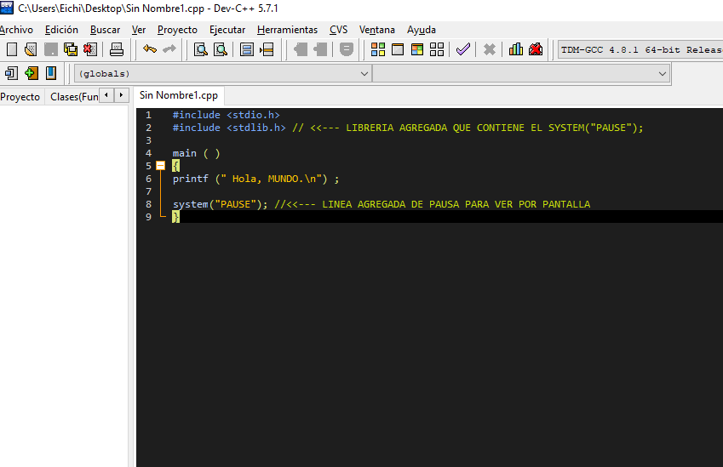

     Para finalizar con la CLASE 1, recuerden revisar al menos una vez por semana la sección de AVISOS, donde se encuentran todas las comunicaciones oficiales de la catedra, así como las solicitudes a cumplimentar por la materia.

